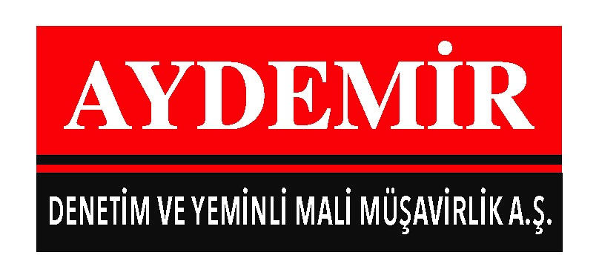
SİRKÜLER NO:2018/05 02/01/2018

2018 YILINDA UYGULANACAK ASGARİ ÜCRET TUTARI BELLİ OLDU

Bir işçinin bir günlük normal çalışma karşılığı asgari ücretinin; 1/1/2018- 31/12/2018 tarihleri arasında 67,65 (altmışyedilira,altmışbeşkuruş) Türk Lirası olarak tespitine karar verildi.

Asgari ücret aylık brüt 2.029,50 TL ve işçinin, bekar ve çocuksuz olduğu ve sadece kendisi dikkate alınarak, Asgari Geçim İndirimi uygulandığında 1.603,12 TL olmaktadır.

2018 yılında Türkiye genelinde tek asgari ücret uygulanacaktır.

30 Aralık 2017 tarihli ve 30286 sayılı Resmi Gazetede yayımlanan 29 /12/2017 tarihli ve 2017/1 sayılı ASGARİ ÜCRET TESPİT KOMİSYONU KARARI’nda

22/5/2003 tarihli ve 4857 sayılı İş Kanımu'mm 39 uncu maddesi gereğince, iş sözleşmesi ile çalışan ve bu Kanunun kapsamında olan veya olmayan her türlü işçinin asgari ücretini tespit etmekle görevli Asgari Ücret Tespit Komisyonu, 1/12/2017 tarihinde başladığı çalışmalarını 29/12/2017 tarihine kadar sürdürmüş ve yaptığı dört toplantı sonucunda;

1. Milli seviyede tek asgari ücret tespitine, oybirliğiyle, 2. İşçinin bir günlük normal çalışma karşılığı asgari ücretinin; 1/1/2018- 31/12/2018 tarihleri arasında 67,65 (altmışyedilira altmışbeşkuruş) Türk Lirası olarak tespitine, işçi temsilcilerinin muhalefetine karşılık oy çokluğuyla, 3. İş bu Kararın, 4857 sayılı Kanunun 39 uncu maddesine dayanılarak hazırlanan Asgari Ücret Yönetmeliği'nin 11 inci maddesi gereğince Resmî Gazete'de yayımlanmasına oy birliğiyle,
karar verildiği belirtilmiştir.

1/1/2018-31/12/2018 tarihleri arasında asgari ücretin net hesabı ve işverene maliyeti ek tablolarda verilmiştir.

Saygılarımızla,

